超高频天线UA8020
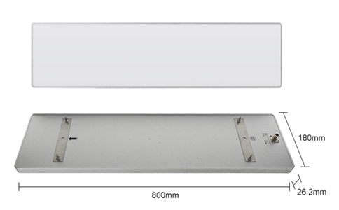
一：产品概述
UA8020 RFID超高频天线，是一款集高性能、高增益于一体的圆极化/线极化射频天线。其设计精湛，采用高强度工程塑料与优质铝材相结合的外壳，不仅确保了天线的耐用性，同时也赋予了其优雅的外观。窄波角度、简易安装以及稳定的性能表现，使其在群读电子标签时表现出色。此外，天线的低驻波和小轴比，保证了信号传输的高效与稳定。为满足不同场景的需求，我们还提供定制化的长度与宽度选择。结合超高频读写器，UA8020超高频天线广泛适用于多种无线射频识别（RFID）系统，包括但不限于进出库管理、门禁控制、仓储管理、档案室追踪、智慧门店运营以及龙门架/精准定位管理等。
三：性能参数
项目 | 描述
型号 | UA8020
尺寸 | 800×200×26.2mm
重量 | 1320g
工作温度 | -20~+80℃
贮藏温度 | -40~+85℃
频段* | 860MHz-930 MHz
带宽 | 70MHz
增益 | 12dBi
水平波瓣宽度 | 60±3°
垂直波瓣宽度 | 40±3°
电压驻波比 | ≤1.3
最大功率 | 100W
阻抗 | 50 Ω
极化方式 | 圆极化
连接头 | 反极TNC/N
IP等级 | IP67
防雷 | DC grounding
天线外壳 | 铝材+ABS盖板

注：
1. 说明书如有变化，请以最新版本为准。
2. 上海营信信息技术有限公司保留最终解释权。

